E7HR云考勤系统-测试平台(http://www.17hr.net)

试用账套 yzt 用户名 yzt 密码 yzt
服务接口地址
服务类型 | 服务器地址/IP | TCP端口 | UDP端口 | 备注
宇泛在线式(安卓) | http://www.17hr.net:88 |  |  | 安卓款宇泛设备需要设备ip:8090进去设置服务器地址，海思款设备无需此步操作！
云微耕 | 125.77.197.123 |  | 9001
云消费 | 125.77.197.123 | 9988
汉王钻石版
汉王标准版 | 125.77.197.123 | 9923 | 9924
中控 | 125.77.197.123 | 91
安卓盒子 | http://www.17hr.net:88
手机app服务器地址 | http://www.17hr.net:82

qface云考勤系统(http://ykt.qface.net)
qface云考勤系统试用账号：
餐饮： 企业代码：yzt 账号：cy 密码：cy
精简版考勤： 企业代码：yzt 账号：jjkq 密码：jjkq
访客： 企业代码：yzt 账号：fk 密码：fk
一脸通： 企业代码：yzt 账号：ylt 密码：ylt
人力管理： 企业代码：yzt 账号：hr 密码：hr
考勤： 企业代码：yzt 账号：kq 密码：kq
会议签到: 企业代码：yzt 账号：hy 密码：hy
效能管理: 企业代码：yzt 账号：xn 密码：xn
工资计算: 企业代码：yzt 账号：gz 密码：gz
服务接口地址
服务类型 | 服务器地址/IP | TCP端口 | UDP端口 | 备注
动态人脸识别服务 | http://ykt.qface.net:8001 |  |  | 安卓、海思款宇泛设备需要设备ip:8090进去设置服务器地址;
qface云考勤后台管理端 | http://ykt.qface.net:8003
qface云考勤微信公众号 |  |  |  | 关注后会自动推送测试账号和密码
云微耕 | 39.108.104.174 |  | 9001
云消费 | 39.108.104.174 | 9988
汉王钻石版 | 39.108.104.174 | 9003 | 9002
汉王标准版 | 39.108.104.174 | 9923 | 9924
手机app服务器地址 | ykt.qface.net:8002

智慧校园(http://xy.qface.net)
试用账号：
企业代码：yzt 用户名 yzt 密码 yzt
服务接口地址
服务类型 | 服务器地址/IP | TCP端口 | UDP端口 | 备注
动态人脸识别服务 | http://xy.qface.net:8007 |  |  | 安卓或海思宇泛设备需要设备ip:8090进去设置服务器地址
智慧校园后台管理端 | http://xy.qface.net:8004
智慧校园微信公众号 |  |  |  | 试用操作
手机app服务器地址 | xy.qface.net:8008

劳务工人(http://gd.17hr.net:8018/)
试用账号：用户名 qingdao 密码 qingdao
1、服务接口地址
服务类型 | 服务器地址/IP | TCP端口 | UDP端口 | 备注
宇泛在线式 | http://gd.17hr.net:8014 |  |  | 安卓或海思款宇泛设备需要设备ip:8090进去设置服务器地址

- 工地宝下载地址
http://gd.17hr.net:8018/LoginPage/NewDetail.aspx?date=20200703103056&newid=1

所有资料下载连接地址
工地：
http://gd.17hr.net:8018
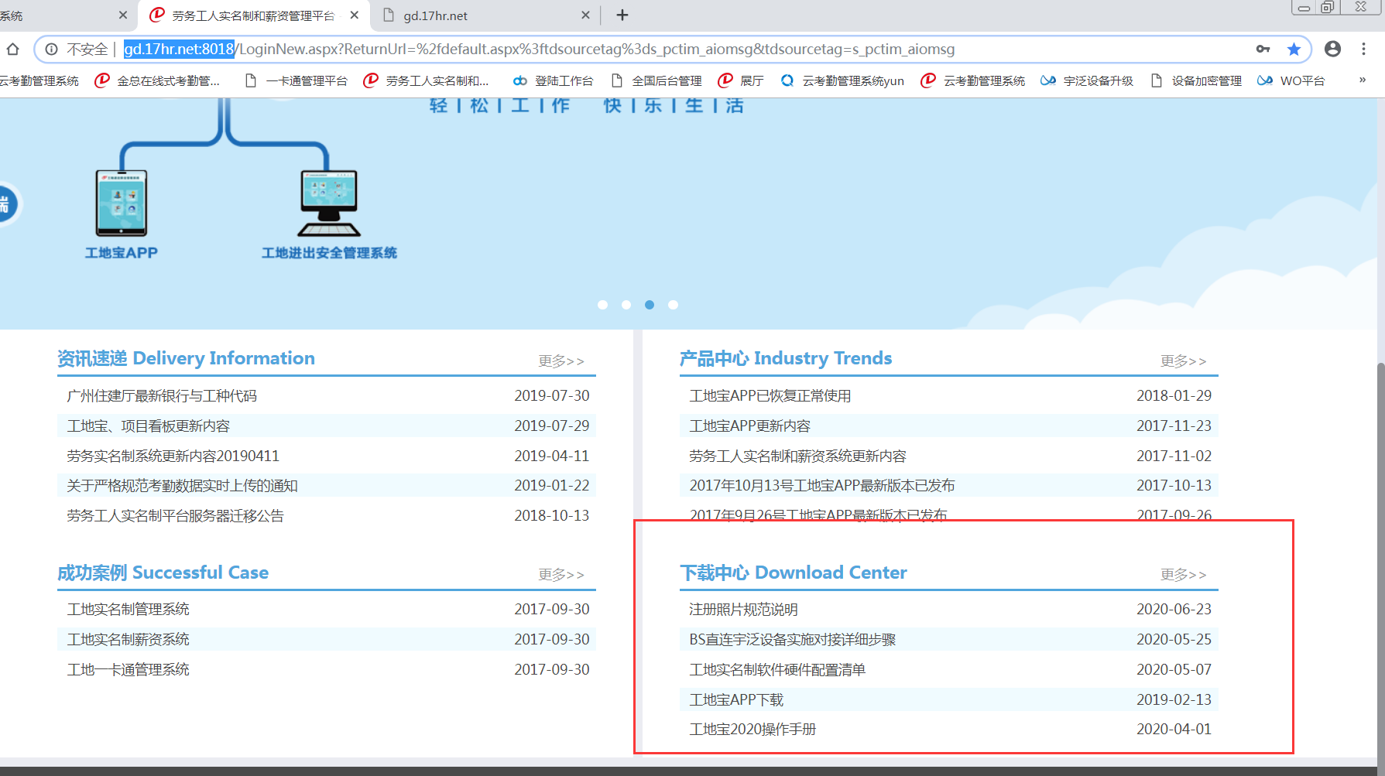

一脸通：http://ykt.qface.net/LoginPage/NewList.aspx?CategoryID=1
